**《软件工程》**

**实验报告二 ：原型工具的学习和实践**

**姓 名： 郝舒森 学 号： 202210120305**

**院 系： 计算机与信息学院 专 业： 计算机科学与技术**

**实 验 室： J-1307 实验日期： 9.10**

**总评成绩： 审阅教师：**

### 一、实验目的

1. 安装原型设计工具 AxureRp
2. 学习原型设计工具软件 AxureRp 的基本操作
3. 制作简单的原型页面
4. 导出原型文件并演示

### 二、实验环境

AxureRp9;

### 三、实验要求

1. 参考一张图学会AXURE【最快入门教程】，了解AxureRp的基本操作
2. 参考AxureRP8互联网产品原型设计—课件.rar文档，逐步学习AxureRp的用法
3. 按照“原型设计作业制作网站登录页面指南.pptx”，逐步实现一个简单的网站登录原型
4. 参考Fenix’s BookStore书店系统，制作该系统原型
5. 把制作的原型的源文件(.rp)以及实验报告一起打包，以“学号-姓名-软件工程实验二”命名，提交到雨课堂软件工程实验二

### 四、实验内容

(1) 系统主界面（商品浏览页）  
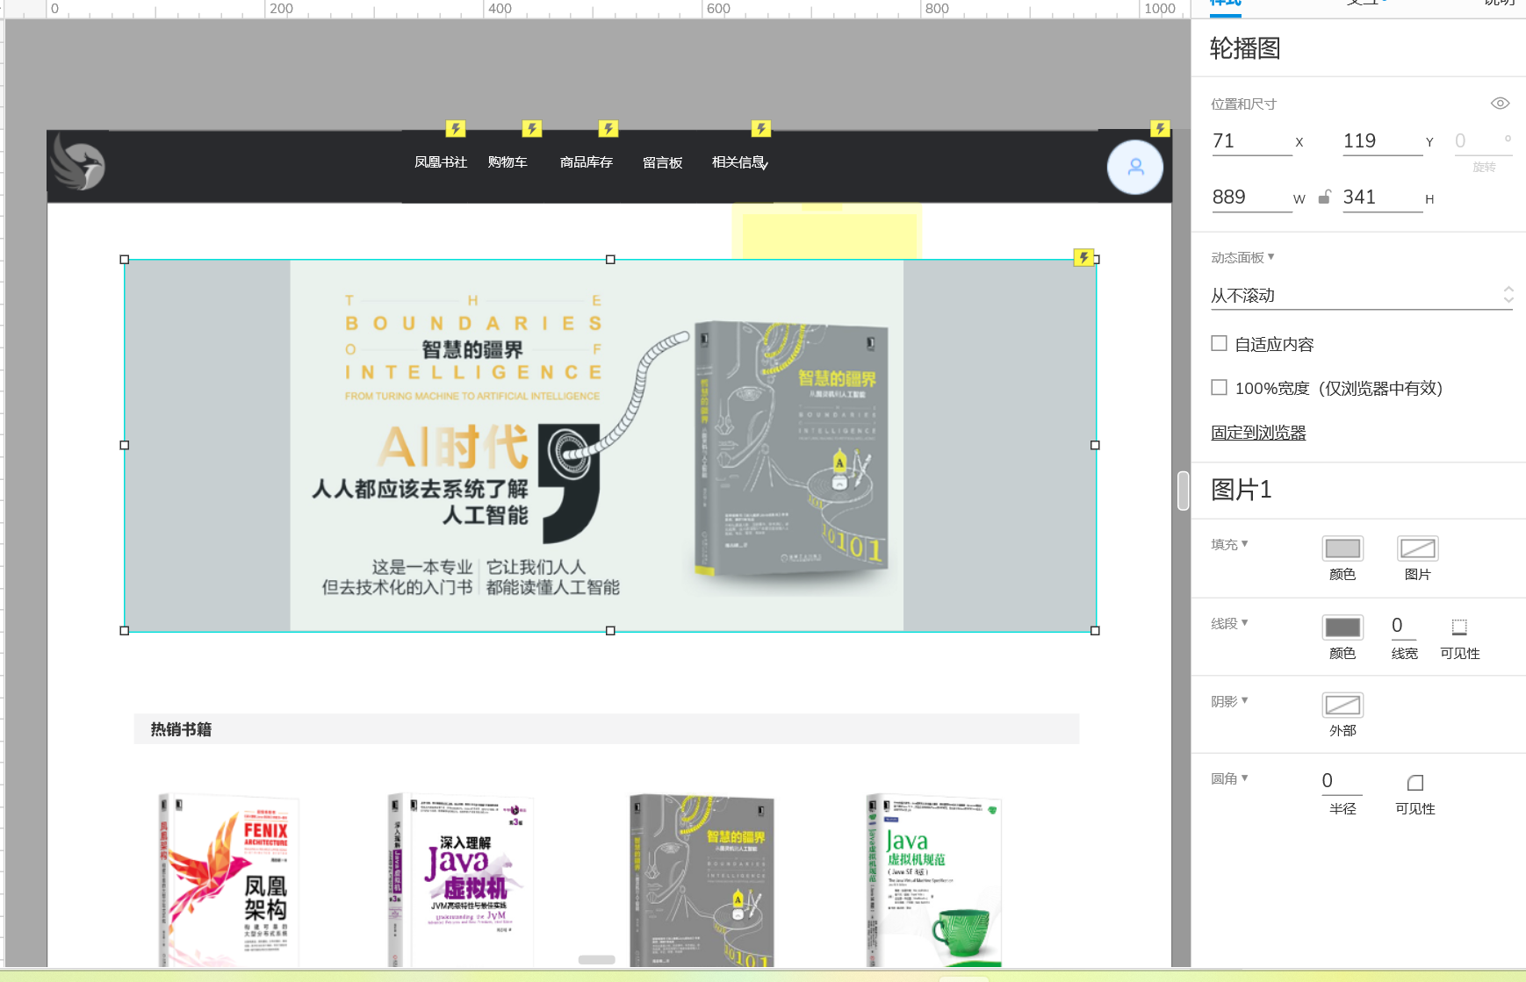  
(2) 用户登录  
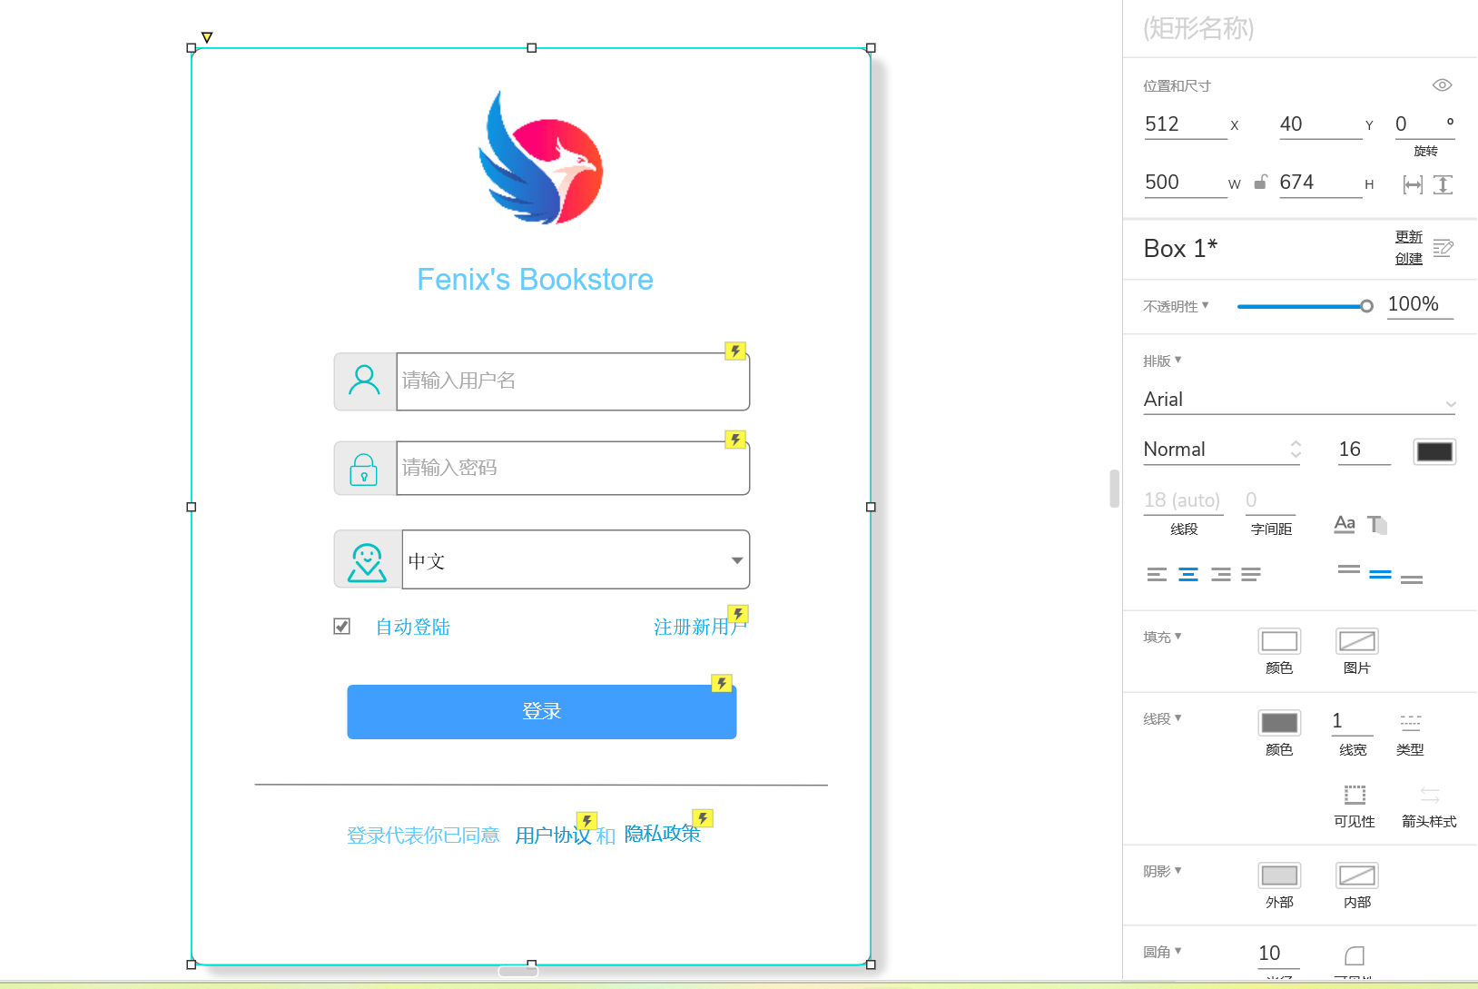  
(3) 用户注册  
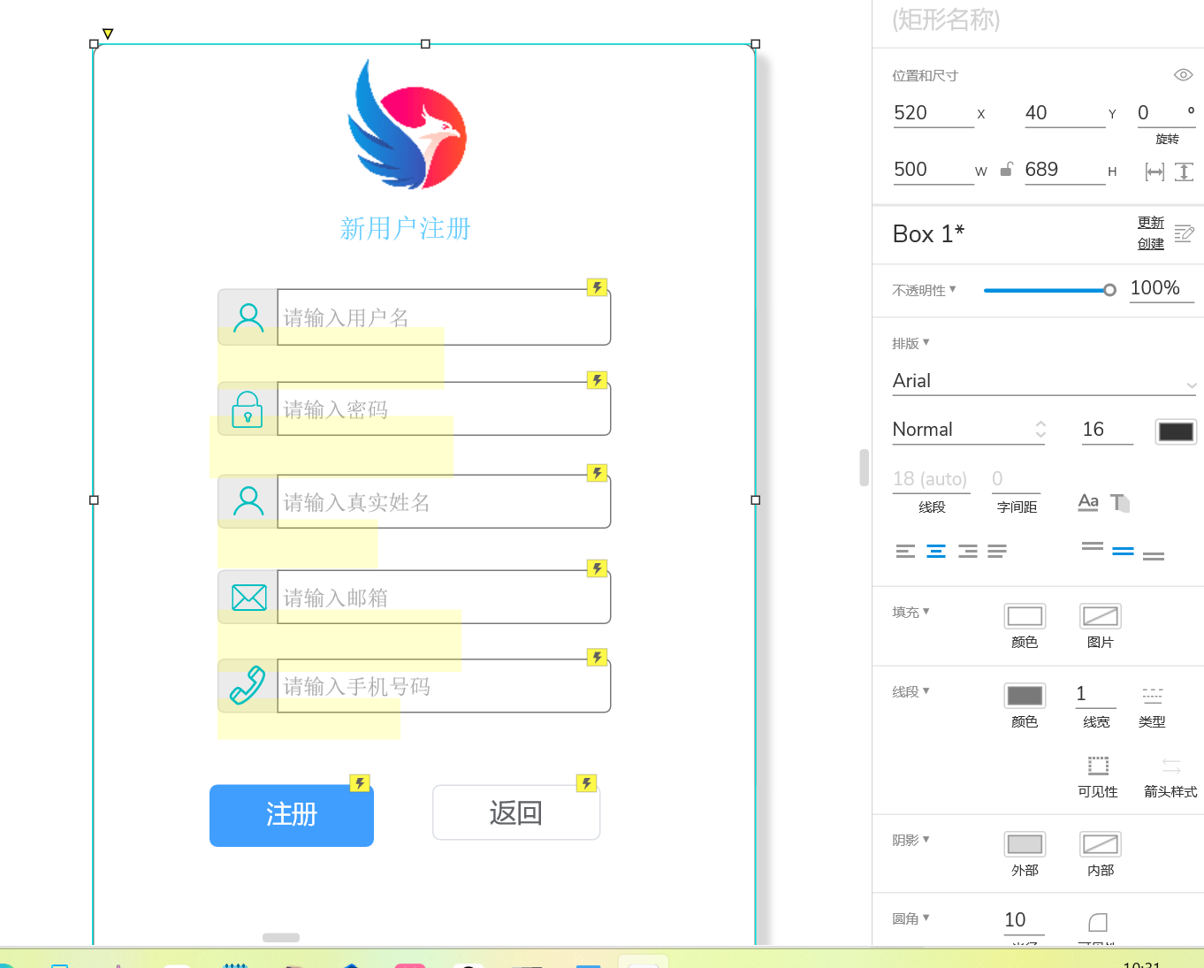  
(4) 购物车  
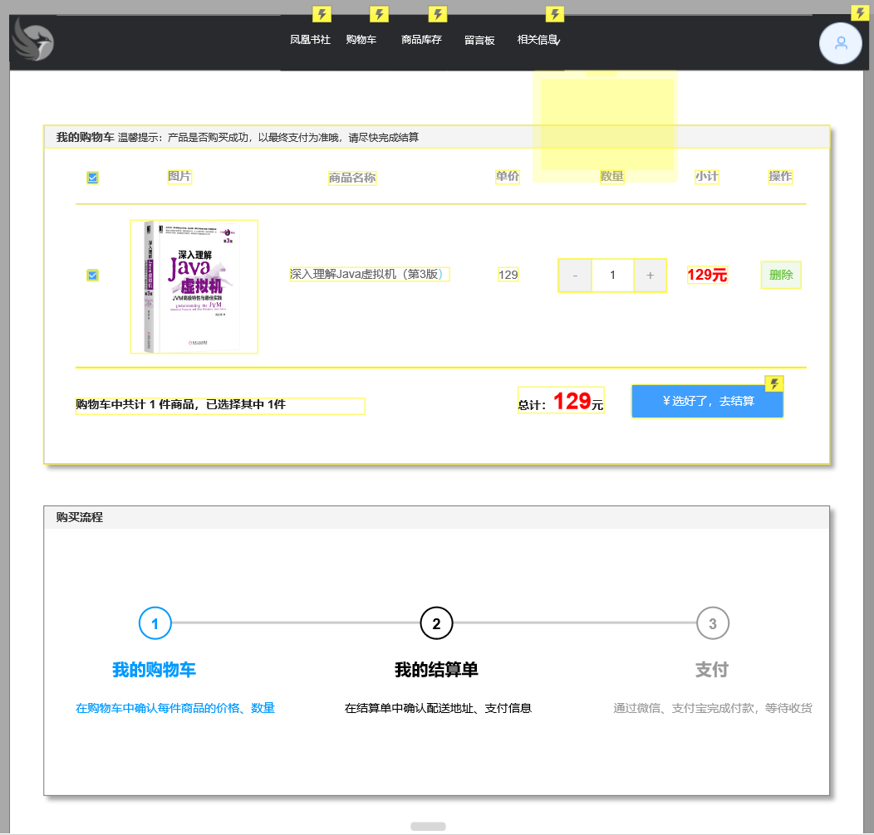 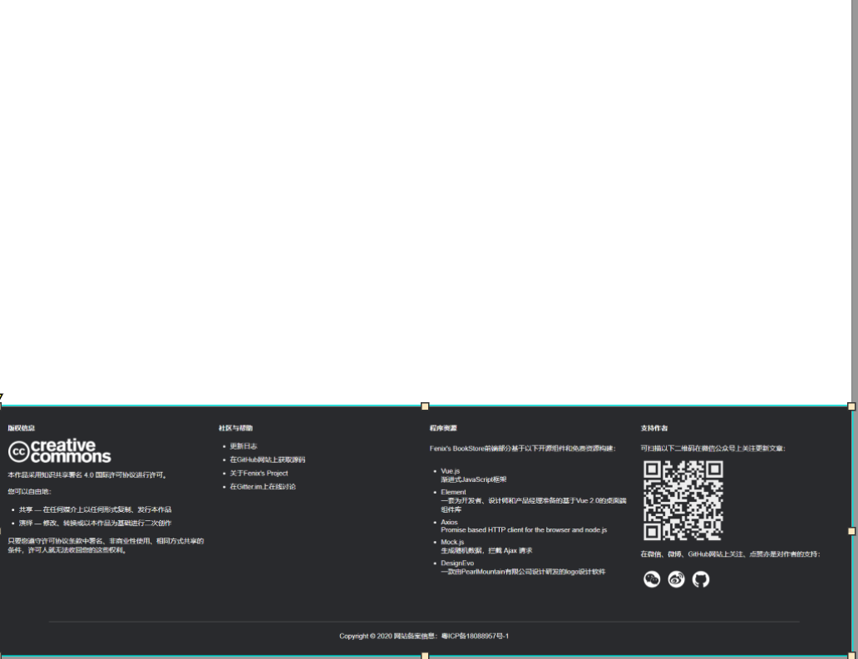  
(5) 下单  
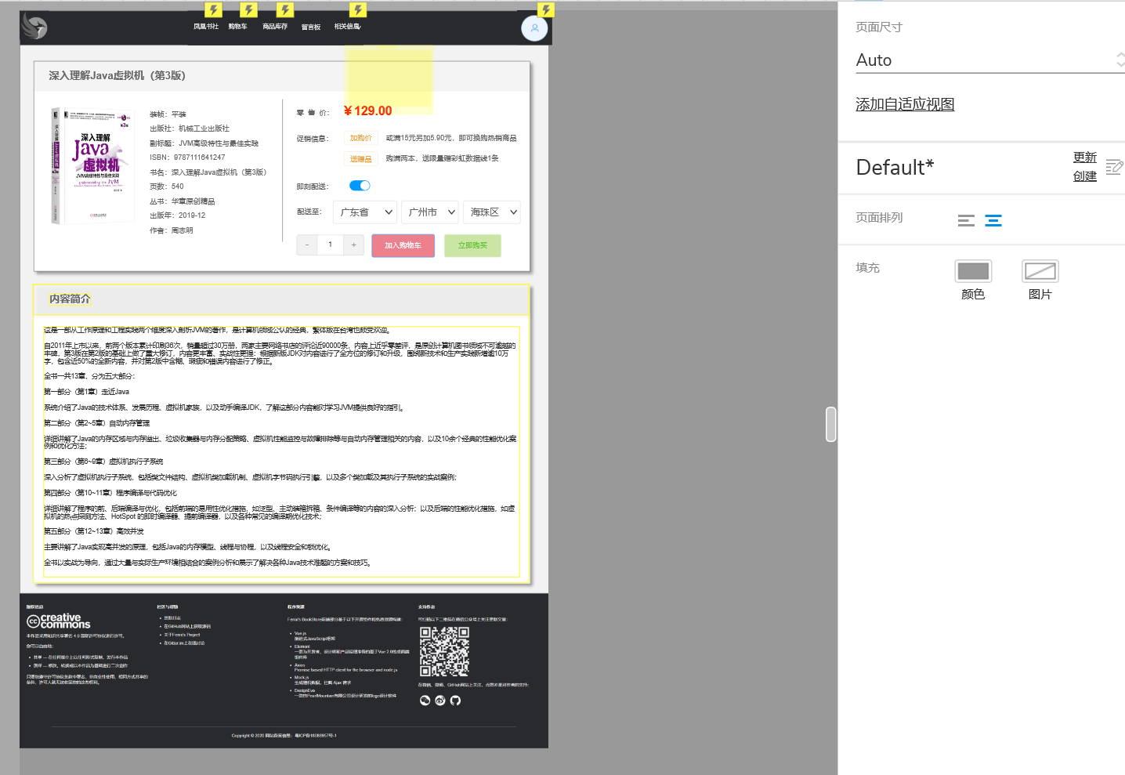  
(6) 结算  
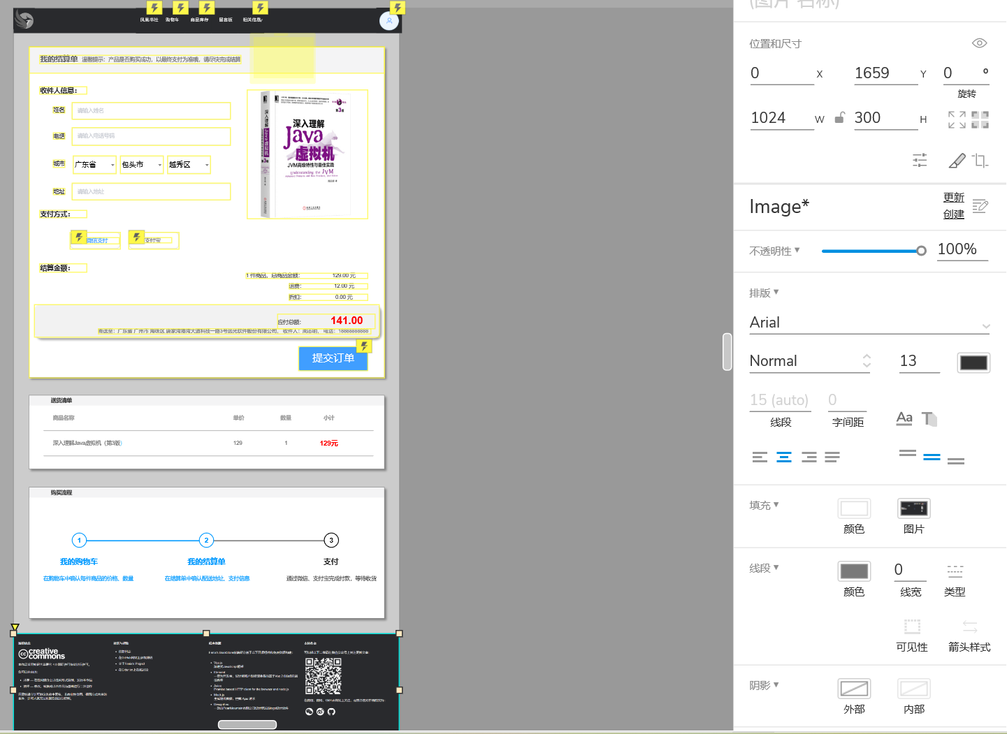  
(7) 支付  
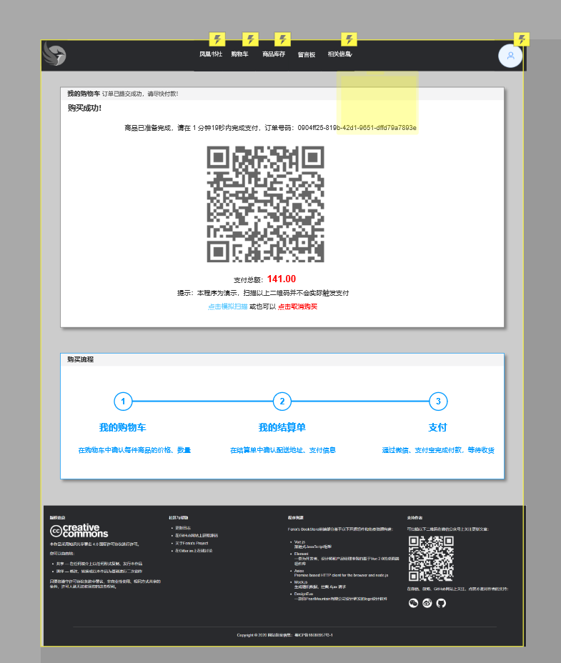  
（8）库存

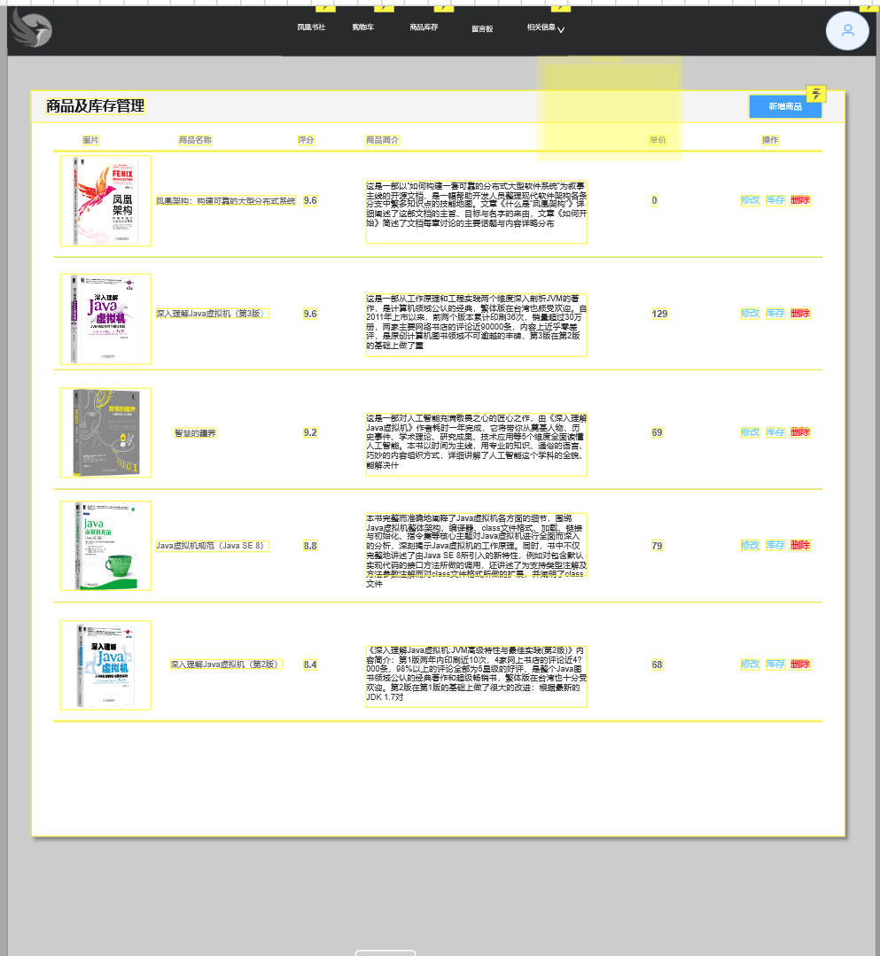

（9）添加商品  
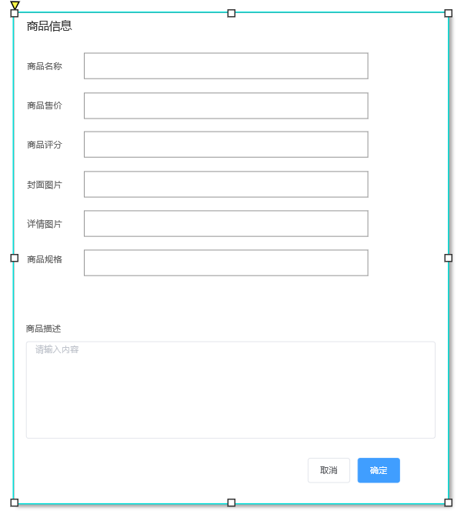

### 五、实验结论

在这次原型图设计实验中，我使用了Axure RP9进行界面原型的制作，并遇到了一些实际操作中的问题和挑战。

首先，在制作导航栏时，由于页面设计中存在多个按钮和菜单项，我最初没有使用元件库中的样式，而是每次都重新绘制，导致重复劳动并且不利于后续修改。后来我才意识到，可以通过创建自定义元件库，将常用的组件保存下来，这样不仅提升了效率，也确保了样式的一致性。

其次，在设计多页面跳转时，我遇到了交互逻辑不清的问题。我原本打算在首页点击不同的按钮，进入相应的子页面，但在最初的设计中，页面间的跳转关系设置得过于复杂，导致多次点击后路径变得混乱。通过梳理交互流程图，并在Axure中使用条件逻辑和动态面板，我得以简化页面之间的跳转逻辑，确保各个页面的衔接更加清晰。

关于动态面板，我还遇到了一个新的问题。当制作一个包含多个状态的面板时，我一开始直接将所有内容放入不同状态的面板中，但没有仔细控制元素的可见性，导致在页面预览时，有些状态的内容会同时显示。通过重新理解动态面板的逻辑，我了解到需要为每个状态的内容单独设置显隐逻辑，这样才能确保动态面板的不同状态在不同情况下正确显示。

此外，我在创建数据输入表单时，忽视了用户体验方面的设计。起初，我只是简单地排列文本框和按钮，但没有考虑到用户输入错误时的提示信息。通过参考用户体验的最佳实践，我在表单中添加了错误提示功能，比如当用户未填写某项信息时，表单会通过颜色和文字提示用户进行修改，这使得整个界面更加友好和实用。

通过本次实验，我熟练掌握了Axure RP9的基本操作，能够有效地设计交互原型图并完成页面跳转、动态面板、多状态切换等功能的实现。我意识到在原型设计中，交互逻辑的清晰性和元件的重用性是非常重要的，不仅可以减少重复劳动，还能提高工作效率和页面的一致性。同时，动态面板的使用让我更加理解了如何设计多状态的交互效果。此外，用户体验的细节设计也是原型图制作中不可忽视的一部分，通过完善表单提示等功能，能够提升用户的操作体验。

### 六、仓库地址

https://github.com/Senwwwwww/Software